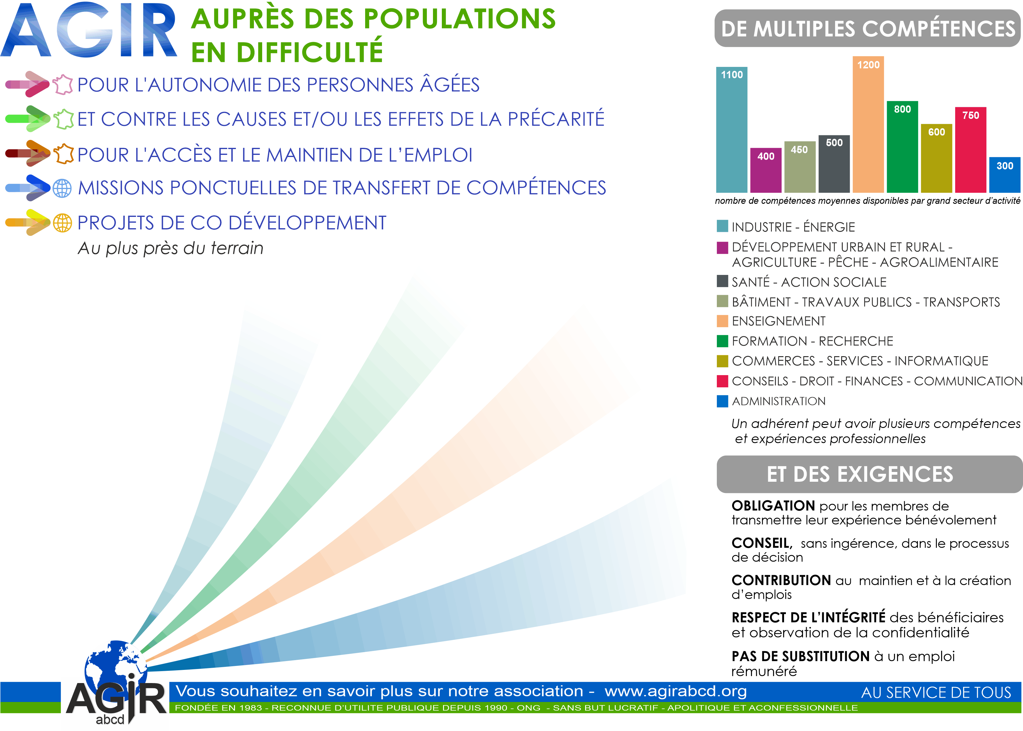
Nos activités sont complémentaires les unes des autres et visent toutes l'inclusion.
Savoirs fondamentaux
¨ illettrisme et illectronisme,
¨ démarches administratives,
¨ soutien scolaire,
¨ Français Langue Étrangère (F.L.E.).
Employabilité
· accompagnement collectif de personnes en recherche d’emploi,
· rédaction de CV et lettres de motivation,
· parrainage de jeunes,
· préparation aux entretiens d’embauche, soutien aux créateurs de microentreprises
Mobilité et déplacement
· prévention des accidents routiers chez les séniors,
· vocabulaire du code de la route
Lien social
¨ Accompagnement dans des résidences de retraite,
¨ Utilisation des moyens numériques de communication.

Présent dans de nombreux pays en voie de développement. Ces missions sont coordonnées par le siège d’AGIRabcd à Paris.
¨ Enseignement du français dans le cadre de la francophonie.
¨ Appui au développement social et économique.
¨ Transfert de connaissances, d’expériences et de formations professionnelles.
¨ Santé, actions humanitaires et sociales.

Des temps de rencontre et de travail
Réunions mensuelles de travail, de permanences, de rencontres périodiques des adhérents avec ceux des Délégations du Grand-Ouest

